15 марта 2012 года г. Санкт-Петербург
Смартпэд teXet TM-5200 с дисплеем 5,25 дюйма уже в продаже!

Компания «Электронные системы «Алкотел» выводит на рынок революционный продукт – устройство нового форм-фактора, объединяющее преимущества сматрфона и планшетного компьютера – смартпэд teXet TM-5200. Главный акцент в новинке сделан на дисплей, точнее на его габариты: диагональ 5,25”, разрешение 800×480, соотношение сторон 16:9.

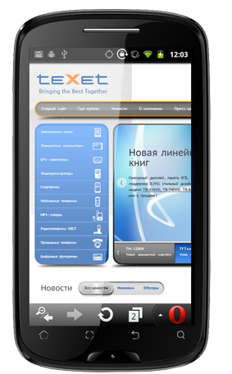

Дизайн устройства выполнен с учетом всех современных тенденций: обтекаемый тонкий корпус, заключенный в черный пластик, и большой контрастный сенсорный дисплей. На лицевой панели под экраном расположен блок управления – четыре сенсорные кнопки с обратной связью и белой подсветкой – «Меню», «ОК», «Назад» и «Поиск». На отзывчивом 5,25-дюймовом экране с технологией Multi-touch (до пяти прикосновений) и автоматическим поворотом изображения G-Sensor приятно работать и просматривать разнообразный контент.

Работает устройство на платформе операционной системы Android 2.3.5 и быстрого процессора MediaTek MT6573 ARM11, частотой 800 МГц с 3D-ускорителем. За четкость и красочность картинки в новинке отвечает современный графический чип PowerVR SGX 531. Стоит отметить возможность поддержки ТМ-5200 двух активных sim-карт, что позволяет совмещать рабочие и личные звонки или комбинировать разные тарифы телефонных операторов. Смартфон teXet – первое устройство в России, сочетающее в себе экран с большой диагональю и одновременную работу двух sim-карт.

Мультимедийные возможности первой модели смартфона teXet: фронтальная камера 0,3 Мп для видеозвонков, фотокамера 5,0 Мп с возможностью записи видео, автофокусом и светодиодной вспышкой, воспроизведение самых востребованных форматов, FM-радиоприемник, громкий динамик. Смартфон/мини-планшет оснащен встроенными модулями Wi-Fi, Bluetooth, 3G и GPS, что расширяет потенциал использования новинки TM-5200. В качестве бонусов к общей функциональности устройства пользователи получают датчик приближения и датчик освещенности. Расширить объем памяти смартпэда возможно за счет использования microSD/SDHC карт (до 32 ГБ), а Li-Ion аккумулятор емкостью 2500 мАч позволяет teXet TМ-5200 работать долгое время.
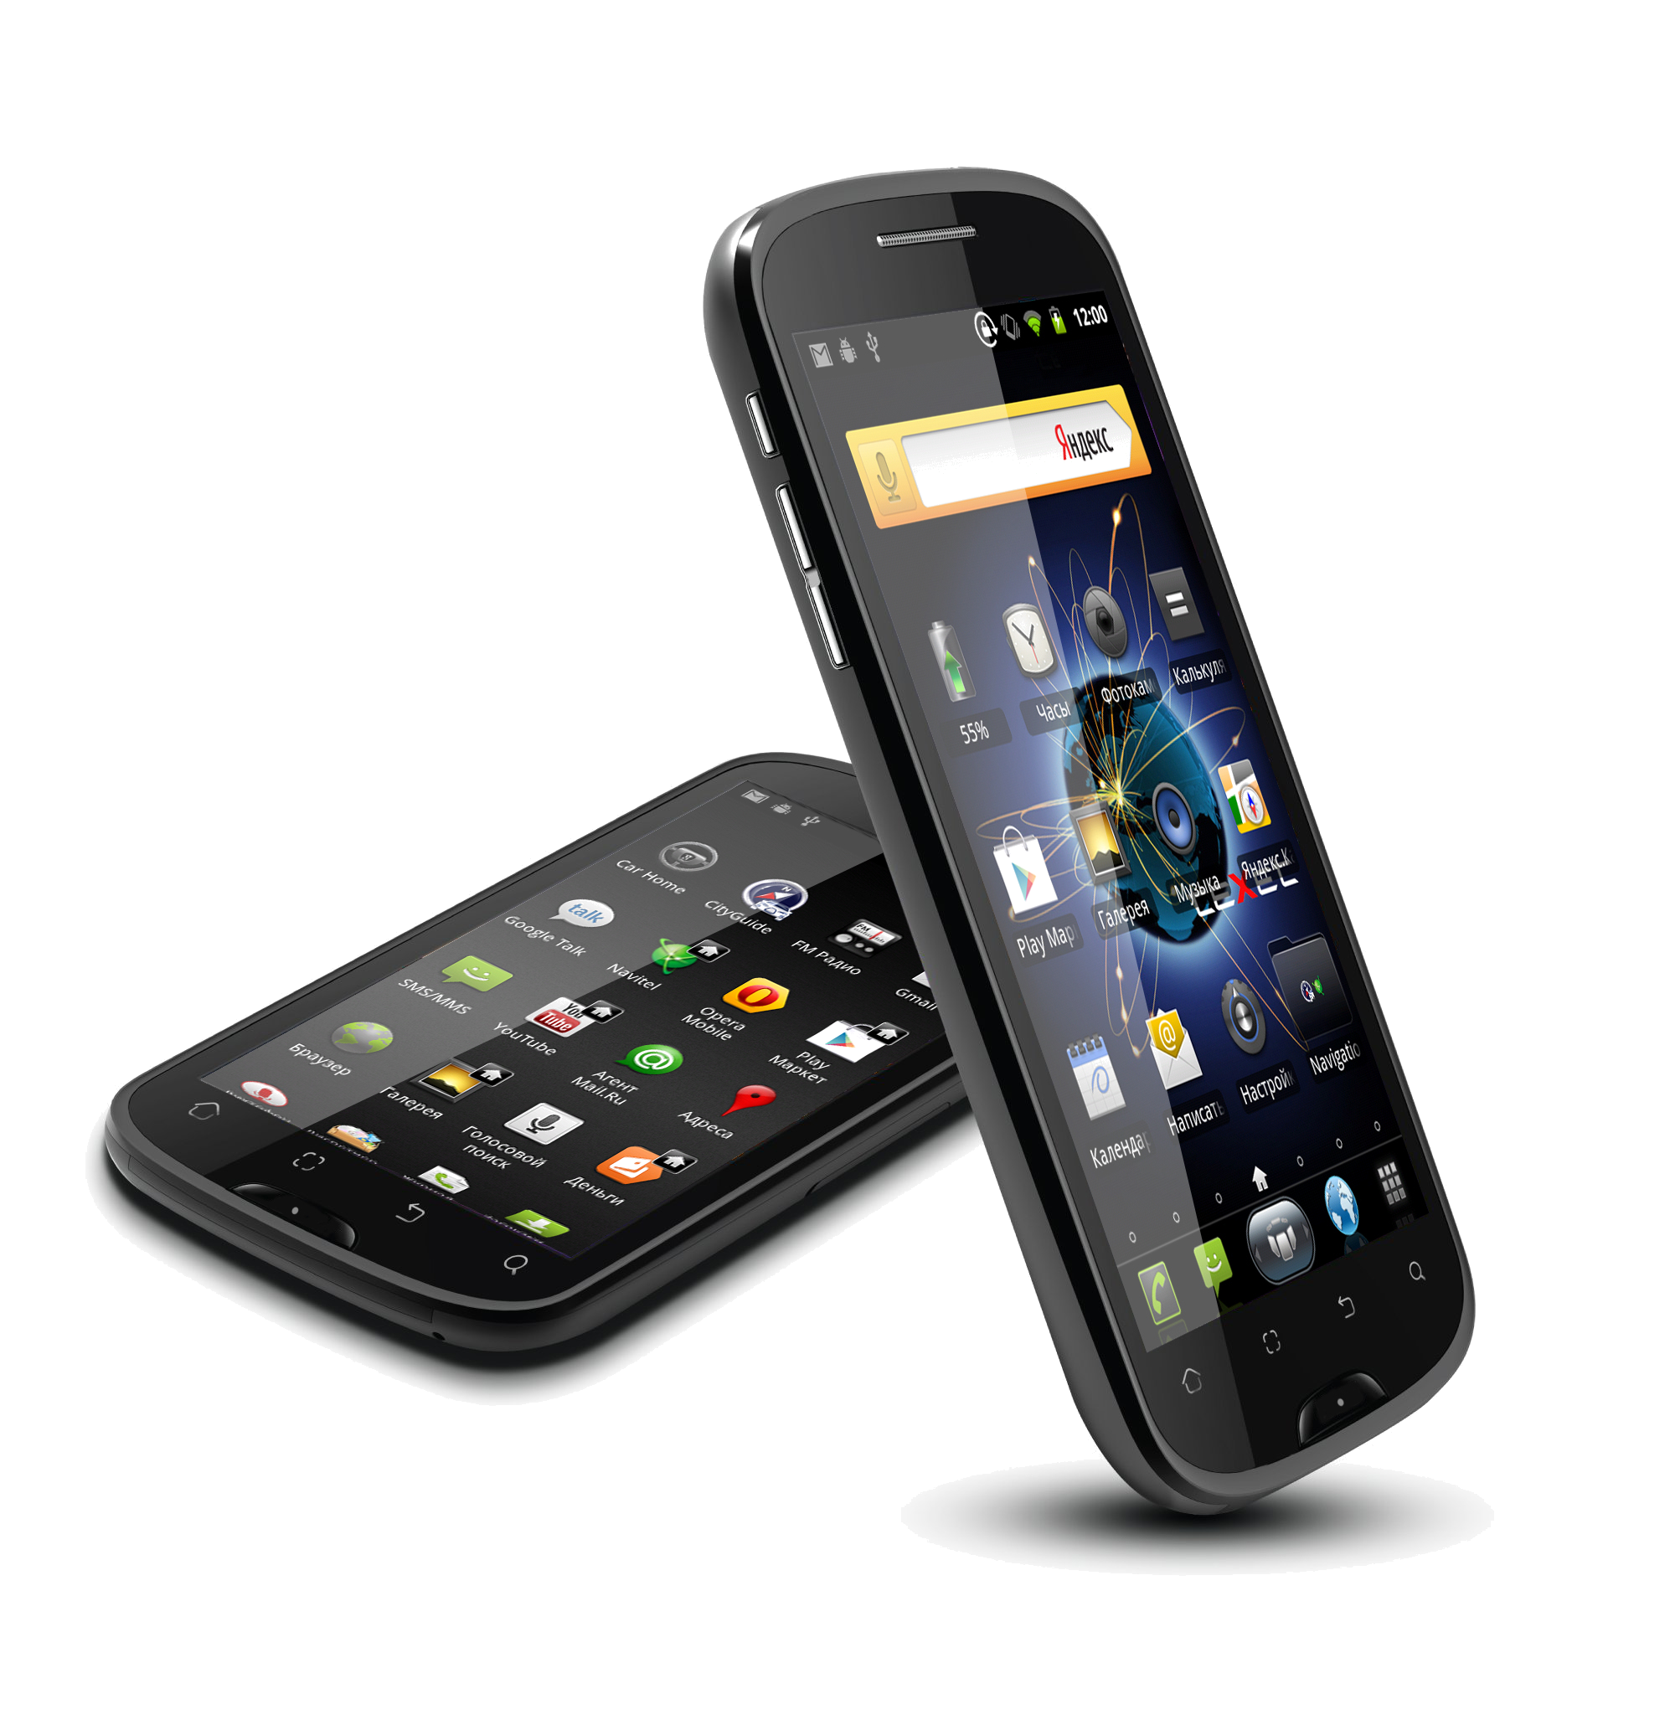

Компания «Электронные системы «Алкотел» кастомизировала новинку для пользователей РФ и СНГ, интегрировав в TM-5200 приложения и виджеты, а также оснастила устройство технологией собственной разработки – обновление «по воздуху» OTA UpdateService. На борту ТМ-5200 реализованы сервисы Яндекса (Почта, Карты, Чат, Поиск), браузер Opera Mobile, а также приложения для доступа к электронной почте, социальным сетям, для обмена сообщениями, просмотра фотографий, чтения книг и воспроизведения аудио и видео (РИАНовости, Mail.Ru Агент, Вконтакте, Одноклассники и др.). Кроме предустановленных программ, пользователю доступен онлайн-магазин Android Market, где можно загрузить или купить игры и утилиты на любой вкус. Следовательно, начать работу с teXet TM-5200 можно сразу «из коробки», предварительно не устанавливая ПО.

Пользователей смартпэда teXet TM-5200 ожидает ряд бонусов. Во-первых, это sim-карта «Билайн» с бесплатным трафиком (предоплаченных 100 МБ на счете). Во-вторых, (не стоит забывать, что новинка оснащена встроенным GPS-модулем) новая седьмая версия CityGuide с картами всей России. Компания «Электронные системы «Алкотел» запускает линейку специализированных аксессуаров для смартфона TM-5200. Скоро в продажу поступит кожаный чехол, в котором устройство надежно держится и защищено от механических повреждений.

Две активные sim-карты, отличная эргономика, 5,25-дюймовый сенсорный дисплей, высокопроизводительный процессор, проверенная версия OS Android, современное качество записи фото и видео, аккумулятор большой емкости являются безоговорочными плюсами новинки teXet. Таким образом, учитывая все технические характеристики и ценовой сегмент, смартпэд ТМ-5200 – уникальное предложение на рынке цифровых портативных устройств.

Рекомендованная розничная цена teXet TM-5200 – 10990 руб.

Технические характеристики:

- Сеть: GSM 850/900/1800/1900, WCDMA 850/2100 (SIM 1), Dual SIM
- Экран: 5,25’’ емкостный TFT дисплей, формат 16х9, разрешение 800х480 пикселей, 5 point Multi-touch
- Операционная система: Android 2.3.5
- Процессор: MediaTek MT6573 ARM11, 800 МГц
- Графический процессор: PowerVR SGX 531
- Память: 512Мб RAM / 512 Мб ROM
- Камера: фронтальная - 0.3 Мп,
основная - 5.0 Мп, автофокус, вспышка
- Встроенный модуль GPS
- Встроенный модуль 3G
- Встроенный модуль WiFi 802.11b/g
- Встроенный модуль Bluetooth
- FM-радио (87.5-108.0 МГц)
- Слот для microSD/SDHC карт (до 32 Гб)
- Форматы воспроизведения текста: PDF, FB2, EPUB, TXT
- Форматы воспроизведения аудио: AMR-NB, AMR-WB, MP3, MIDI, OGG, PCM / WAVE
- Форматы воспроизведения фото: JPG, BMP, PNG, GIF
- Встроенный динамик
- Встроенный микрофон
- Встроенный вибромотор
- Сенсорные кнопки с белой подсветкой
- Автоматический поворот изображения (G-Sensor)
- Датчик приближения, датчик освещенности
- Меню на русском языке
- Интерфейсы: microUSB, 3.5 mm mini jack
- Питание от встроенного Li-Ion аккумулятора 2500 мАч:
- Размеры: 150x82х12,3 мм
- Вес: 213 г

Информация о компании
Торговая марка teXet принадлежит компании ЗАО «Электронные системы «Алкотел», которая имеет 19-летний опыт разработчика-изготовителя на российском рынке телекоммуникаций. Сегодня продукты teXet – это средства связи (GSM и DECT-телефоны), портативная цифровая техника (MP3-плееры, электронные книги, фоторамки, планшетные компьютеры на ОС Android) и GPS-навигаторы. Компания имеет долгосрочные партнерские отношения с крупнейшими федеральными ритейлерами и региональными торговыми сетями в России, а также развитую дилерскую сеть в странах СНГ. По итогам 2010 года бренд укрепил свои позиции по ряду направлений, значительно увеличив объемы выпускаемой техники. teXet занимает второе место по продажам радиотелефонов, вторую и третью позиции, соответственно, по товарным категориям MP3-плееры и GPS навигаторы. Подробная информация о продуктах teXet на сайте www.texet.ru.

Контактная информация:
Адрес компании: г. Санкт-Петербург, ул. Маршала Говорова, д. 52.
+7(812) 320-00-60, +7(812) 320-60-06, доб. 114
Контактное лицо: Кириленко Кира, PR менеджер
e-mail: kira@texet.ru, URL: http://www.texet.ru

